**UNIVERSIDAD TECNOLÓGICA DE PANAMÁ**



**FACULTAD DE INGENIERÍA DE SISTEMAS COMPUTACIONALES**

**DEPARTAMENTO DE SISTEMAS DE INFORMACIÓN,**

**CONTROL Y EVALUACIÓN DE RECURSOS INFORMÁTICOS**

**LICENCIATURA EN INGENIERÍA DE SISTEMAS DE INFORMACIÓN**

**SISTEMAS DE BASES DE DATOS ll.**

**LABORATORIO 5**

**Profesor**

**Henry Lezcano**

**Estudiantes**

Solis, Michael 8-958-1219

Sánchez, Ana 8-967-832

Tejada, Ángel 8-969-974

Samudio, Nedith 8-968-1471

Urriola, Vicente 8-892-2296

**Grupo**

**1IF131**

*Docente: Ing. Henry Lezcano II Semestre 2022*

# UNIVERSIDAD TECNOLOGICA DE PANAMA FACULTAD DE INGENIERA DE SISTEMAS COMPUTACIONALES

**LICENCIATURA EN INGENIERIA DE SISTEMAS DE INFORMACION SISTEMAS DE BASE DE DATOS II**

# LABORATORIO 5 Requerido Laboratorio 6 IMPLEMENTACION DE UN MODELO LOGICO RELACIONAL TRANSACCIONAL

La Compañía Financiera Famliar Márquez-Cedeño, S.A., necesita levantar un modelo físico de datos a partir de un modelo lógico relacional para una sección de su proceso de negocio (otorgamiento de préstamos), en lo corresponde a la entrada de la información de los cliente y los préstamos e información relacionada a esta sección del proceso a dicha base de datos.

Cuenta con unas relaciones o tablas de bases de datos que han sido identificadas y no están normalizadas que pueden ser utilizada por los Ingenieros de Sistemas de Información para futuras implementación.

La relación Cliente está compuesta por identificación del cliente, cedula, nombre, apellido, sexo, emial (personal, laboral, académico), teléfono (celular, residencia, celular del familiar más cercano, celular del conyugue), profesión (cualquier profesión del cliente), fecha de nacimiento.

La relación Préstamo está compuesta por identificación del cliente, tipo de préstamo (personal, auto, hipoteca, garantizado con ahorros), número de préstamos, fecha de aprobado, monto aprobado, tasa de interés, letra mensual, monto pagado, fecha de pago. Los clientes pueden tener varios tipos de préstamos en la institución financiera.

* Muestre el modelo Lógico relacional normalizado
* Muestre el Script(DDL) que corresponde al levantamiento del modelo físico.
* Levante el Modelo Físico a partir del modelo Lógico relacional normalizado usando su script creado cumpliendo con
  + Las restricciones inherente al modelo
  + Las restricciones semánticas o del usuario

Se pide que una vez el esquema de Base de Datos este levantado en el sistema de gestión Proceda con el Laboratorio No. 6

Debe ser resuelto y mostrado el 17 de Octubre del 2022 en sus horas de Laboratorio.

Tablas no normalizadas

|  |  |
| --- | --- |
| Cliente | |
| PK | id_cliente |
|  | cedula |
|  | nombre |
|  | apellido |
|  | sexo |
|  | email |
|  | telefono |
|  | profesion |
|  | fecha_nac |

|  |  |
| --- | --- |
| Préstamo | |
| FK | id_cliente |
|  | tipo_prestamo |
| PK | num_prestamo |
|  | fecha_aprobado |
|  | monto_aprobado |
|  | tasa_interes |
|  | letra_mensual |
|  | monto_pagado |
|  | fecha_pago |

Modelo lógico relacional

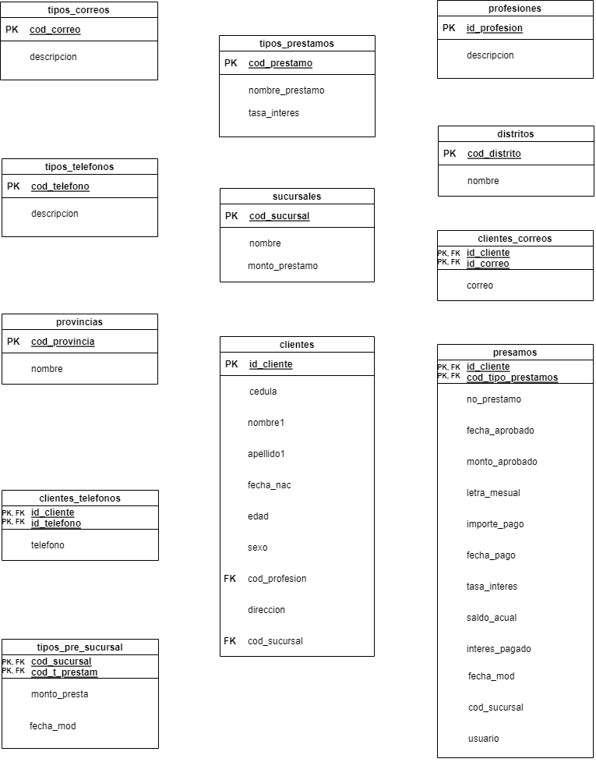

Modelo físico

CREATE TABLE tipos_correos (

cod_correo NUMBER NOT NULL,

descripcion VARCHAR2(100),

CONSTRAINT correo_u UNIQUE ( descripcion ),

CONSTRAINT tipos_correos_pk PRIMARY KEY ( cod_correo )

);

CREATE TABLE tipos_prestamos (

cod_prestamo NUMBER NOT NULL,

nombre_prestamo VARCHAR2(100) NOT NULL,

tasa_interes NUMBER(2, 2) DEFAULT 0,

CONSTRAINT t_prestam_u UNIQUE ( nombre_prestamo ),

CONSTRAINT tipos_prestamos_pk PRIMARY KEY ( cod_prestamo )

);

CREATE TABLE tipos_telefonos (

cod_telefono NUMBER NOT NULL,

descripcion VARCHAR2(100),

CONSTRAINT telefonos_u UNIQUE ( descripcion ),

CONSTRAINT tipos_telefonos_pk PRIMARY KEY ( cod_telefono )

);

CREATE TABLE profesiones (

id_profesion NUMBER NOT NULL,

descripcion VARCHAR2(100),

CONSTRAINT profesion_u UNIQUE ( descripcion ),

CONSTRAINT profesion_pk PRIMARY KEY ( id_profesion )

);

CREATE TABLE distritos (

cod_distrito NUMBER NOT NULL,

nombre VARCHAR2(100),

CONSTRAINT distrito_u UNIQUE ( NOMBRE ),

CONSTRAINT distritos_pk PRIMARY KEY ( cod_distrito )

);

CREATE TABLE provincias (

cod_provincia NUMBER NOT NULL,

nombre VARCHAR2(100),

CONSTRAINT provincia_u UNIQUE ( nombre ),

CONSTRAINT provincias_pk PRIMARY KEY ( cod_provincia )

);

CREATE TABLE sucursales (

cod_sucursal NUMBER NOT NULL,

nombre VARCHAR2(50) NOT NULL,

monto_prestamo NUMBER(15, 2) DEFAULT 0,

CONSTRAINT sucursales_pk PRIMARY KEY ( cod_sucursal ),

CONSTRAINT sucursales_un UNIQUE ( nombre )

);

CREATE TABLE clientes (

id_cliente NUMBER NOT NULL,

cedula VARCHAR2(10) NOT NULL,

nombre1 VARCHAR2(100) not NULL,

apellido1 VARCHAR2(100) not NULL,

fecha_nac DATE not NULL,

edad NUMBER(3),

sexo CHAR NOT NULL,

cod_profesion NUMBER NOT NULL,

direccion VARCHAR2(250) not NULL,

cod_sucursal NUMBER NOT NULL,

constraint c_sexo CHECK (sexo in ('F','M')),

CONSTRAINT clientes_un UNIQUE ( cedula ),

CONSTRAINT clientes_pk PRIMARY KEY ( id_cliente ),

CONSTRAINT clientes_profesion_fk FOREIGN KEY ( cod_profesion )

REFERENCES profesiones ( id_profesion ),

CONSTRAINT clientes_sucursales_fk FOREIGN KEY ( cod_sucursal )

REFERENCES sucursales ( cod_sucursal )

);

CREATE TABLE clientes_correos (

id_cliente NUMBER NOT NULL,

id_correo NUMBER NOT NULL,

correo VARCHAR2(100),

CONSTRAINT clientes_correos_pk PRIMARY KEY ( id_cliente,id_correo ),

CONSTRAINT clientes_fk FOREIGN KEY ( id_cliente )

REFERENCES clientes ( id_cliente ),

CONSTRAINT tipos_correos_fk FOREIGN KEY ( id_correo )

REFERENCES tipos_correos ( cod_correo )

);

CREATE TABLE clientes_telefonos (

id_cliente NUMBER NOT NULL,

id_telefono NUMBER NOT NULL,

telefono VARCHAR2(10),

CONSTRAINT clientes_telefonos_pk PRIMARY KEY ( id_cliente,id_telefono ),

CONSTRAINT clientes_telefonos_fk FOREIGN KEY ( id_cliente )

REFERENCES clientes ( id_cliente ),

CONSTRAINT clientes_tipos_telefonos_fk FOREIGN KEY ( id_telefono )

REFERENCES tipos_telefonos ( cod_telefono )

);

CREATE TABLE tipos_pre_sucursal (

cod_sucursal NUMBER NOT NULL,

cod_t_prestam NUMBER NOT NULL,

monto_presta NUMBER NOT NULL,

fecha_mod DATE,

CONSTRAINT tipos_pre_sucursal_pk PRIMARY KEY ( cod_sucursal,cod_t_prestam ),

CONSTRAINT tipos_prestamos_fk FOREIGN KEY ( cod_t_prestam )

REFERENCES tipos_prestamos ( cod_prestamo ),

CONSTRAINT tipos_sucursales_fk FOREIGN KEY ( cod_sucursal )

REFERENCES sucursales ( cod_sucursal )

);

CREATE TABLE prestamos (

no_prestamo NUMBER NOT NULL,

id_cliente NUMBER NOT NULL,

cod_tipo_prestamo NUMBER NOT NULL,

fecha_aprobado DATE,

monto_aprobado NUMBER(15,2) DEFAULT 0,

letra_mensual NUMBER(15,2) DEFAULT 0,

importe_pago NUMBER(15,2) DEFAULT 0,

fecha_pago DATE,

tasa_interes NUMBER(2, 2) DEFAULT 0,

saldo_acual NUMBER(15, 2) DEFAULT 0,

interes_pagado NUMBER(15, 2) DEFAULT 0,

fecha_mod date,

cod_sucursal number,

usuario varchar2(50),

CONSTRAINT prestamos_pk PRIMARY KEY ( id_cliente,cod_tipo_prestamo ),

CONSTRAINT prestamos_clientes_fk FOREIGN KEY ( id_cliente )

REFERENCES clientes ( id_cliente ),

CONSTRAINT tipos_presta_fk FOREIGN KEY ( cod_tipo_prestamo )

REFERENCES tipos_prestamos ( cod_prestamo )

);